Спортивный праздник, посвященный Дню защитника Отечества
«Настоящие мужчины!»
(для детей старшего дошкольного возраста совместно с родителями)
Разработала: Лариса Александровна Максимова инструктор по физкультуре высшей квалификационной категории МАДОУ г. Нижневартовска детского сада № 49 «Родничок»
Цель: - Пропаганда здоровый образ жизни детей, приобщение их к систематическим занятиям физической культурой и спортом, привлечение родителей к активному участию спортивной жизни ДОУ
Задачи:
Оздоровительные:
приобщать семью к физкультуре и спорту
Воспитательные:
воспитывать уверенность в себе, чувство товарищества, умение сопереживать, желание играть в команде, воспитывать теплый нравственный климат между детьми и мамами, воспитывать любовь и уважение к матери.
Образовательные:
развивать силу, ловкость, меткость, быстроту реакции, глазомер, ориентировку в пространстве, совершенствовать двигательные навыки.
развивать эмоциональную и нравственную сферу ребёнка.
формировать сосредоточенность, выдержку, внимание, осознанность при выполнении заданий.
Интеграция содержания образовательных областей:
Здоровье: сохранение и укрепление здоровья детей, формирование начальных представлений о здоровом образе жизни.
Коммуникация: развитие свободного общения со взрослыми и детьми.
Безопасность: обеспечение сохранения и укрепления физического и психического здоровья детей.
Социализация: развитие дружеских взаимоотношений, обогащение способов игрового сотрудничества со сверстниками и взаимодействие со взрослыми, развитие социальных чувств, эмоциональная отзывчивость, доброжелательность.
Музыка: развитие музыкально – ритмической деятельности, физических качеств.
Основной вид деятельности: физическое развитие.
Форма: спортивно - игровая.
Место проведения: Спортивный зал
Оборудование:
Модули разного размера и формы, лопаты детские- 2 шт
деревья (имитация) по количеству пап, боксерские перчатки и «груша»
«машины»- модули – 2 шт, клюшки- 2шт шайбы-по кол-ву участников,
ворота-2 шт.
Топор-2шт., «дрова»-по кол-ву участников, рюкзак-2 шт.
канат мяч футбольный-2 шт, ворота-2 шт
.
шапка (для бани) – 2 шт, веник- 2 шт., «костер» - 2шт.,
пустышка- 2шт, «слюнявчик», шапка детская – 2 шт
Участники :
Ведущий- инструктор по физкультуре
Воспитатели
Две команды детей с папами
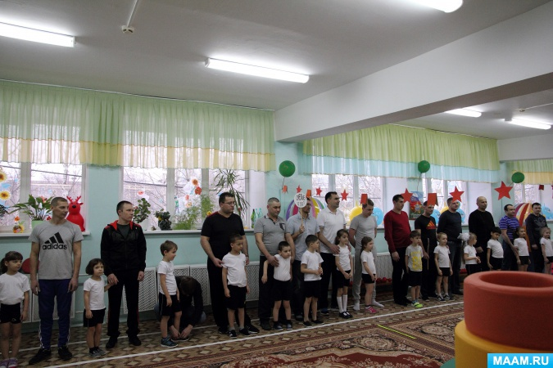
команда – «Силачи», команда «Крепыши»
Под спортивный марш в спортивный зал входят участники спортивного праздника.
Ведущий:
Что за праздник у страны?
Флаги развеваются!
Нашей Родины сыны
Нынче прославляются!
Защитники Отечества есть в каждой семье – это и дедушки и старшие братья, и, конечно же, ваши любимые папы
Здравствуйте защитники Отечества!
Сегодня мы с вами собрались в этом спортзале, и проведем соревнование в честь праздника Дня защитника Отечества. Они пройдут под девизом «Настоящие мужчины!» А папы ваши настоящие мужчины и они сегодня покажут свою сноровку, силу, быстроту, ловкость и взаимовыручку, вы, ребята будете им помогать, ведь вы же хотите быть такими сильными, быстрыми и ловкими, как ваши папы?
Дети: Да!
Мы папам желаем удачи!
И новых спортивных побед!
Сражайтесь, боритесь, дерзайте!
Шлем папам спортивный привет!
Ведущий:
А как вы думаете, с чего начинается соревнования? Правильно с разминки. На разминку шагом марш! (инструктор по физкультуре проводит ОРУ с гантелями).
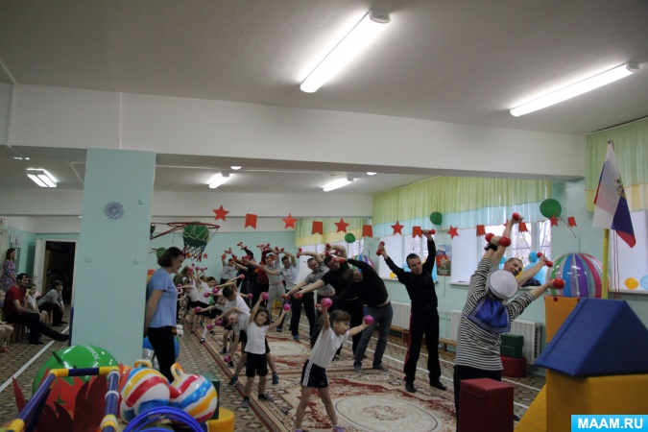
Участники перестраиваются в две команды, выбираются капитаны команд.
Ведущий:
Команды - Равняйсь! Смирно! Капитанам команд поднять флаг соревнований!
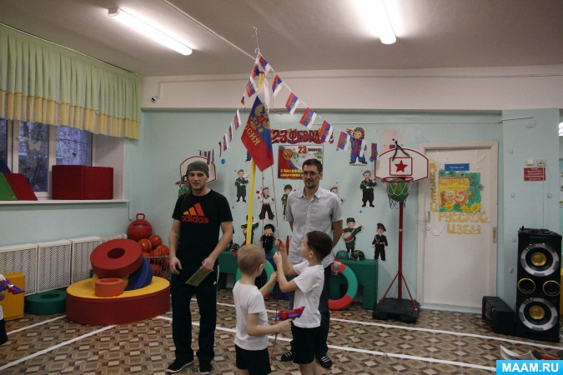
Капитаны команд поднимают флаг соревнований, под аплодисменты участников и болельщиков соревнований.
Ведущий:
Соревнования, честь праздника Дня защитника Отечества считаю открытыми! Команды готовы?
Участники:
- Да!
Ведущий:
Есть такая в народе поговорка- «Настоящий мужчина в своей жизни должен построить дом, посадить дерево и воспитать ребенка»
1. эстафета «Построить дом»
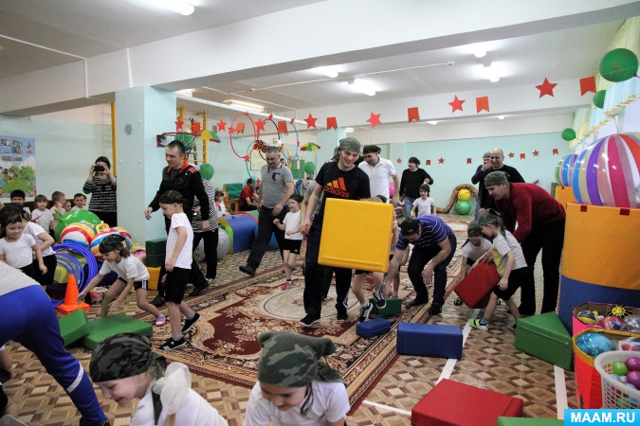
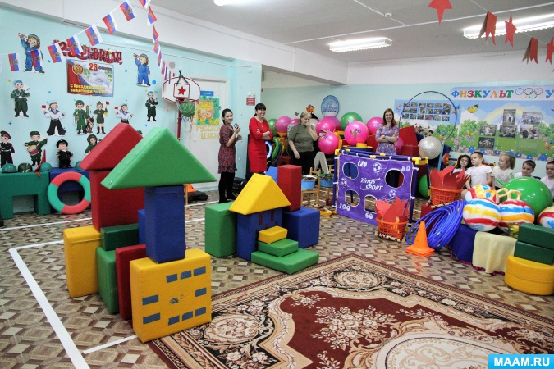
Перед каждой командой лежат мягкие модули по количеству участников. По сигналу инструктора команды бегут, строят из модулей дом. Побеждает команда, которая быстрее построит «дом» и вернется на свое место.
2. эстафета «Посадить дерево»
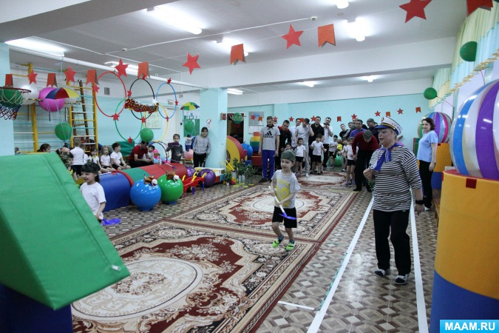
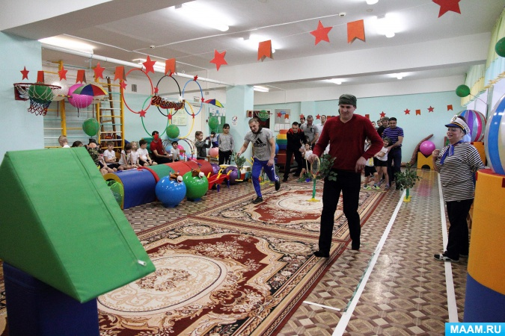
По сигналу ребенок с лопатой бежит до ориентира, имитирует выкапывание ямы, обегает ориентир, возвращается, передает папе эстафету, хлопая его по ладони. Папа бежит с «деревом» до условленной «ямы», «сажает дерево», возвращается, передает эстафету следующему ребенку, хлопая его по ладони. Побеждает команда, которая быстрее посадит все «деревья»
3. эстафета «Одеть ребенка на прогулку»
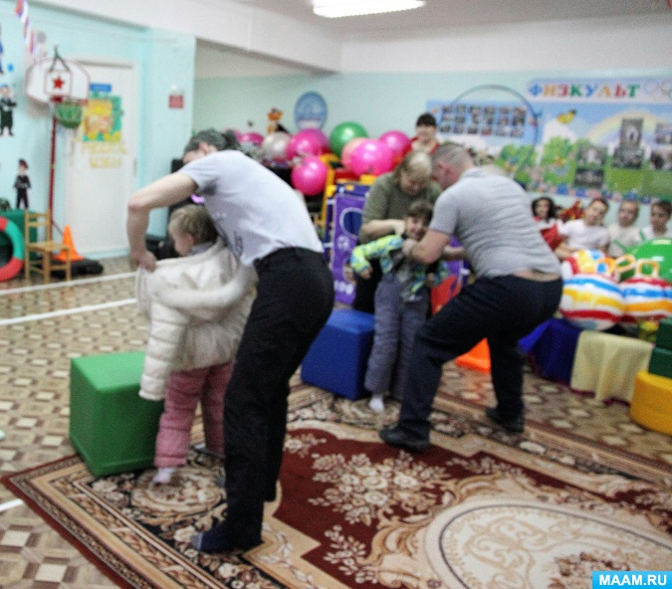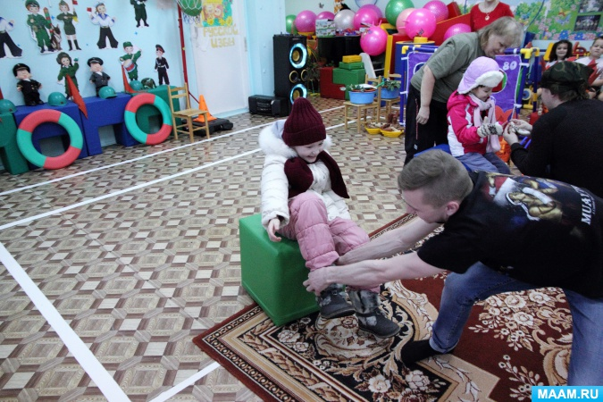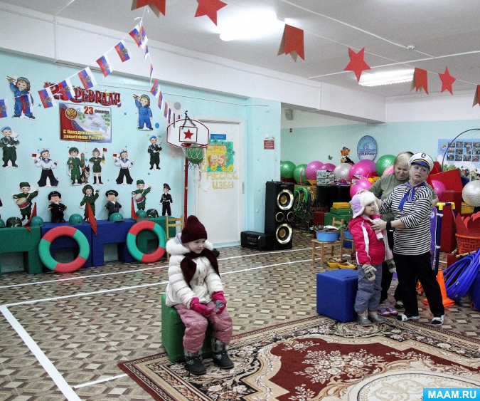
Из команды выбирается один ребенок, который сидит на стульчике у ориентира. В эстафете бегут только папы. У каждого папы в руках одна вещь. Побеждает команда, которая быстрее оденет ребенка.
Ведущий:
Молодцы все папы справились с заданием.
Есть такая песня "В хоккей играют настоящие мужчины!Трус - не играет в хоккей!"
И вы сейчас покажите, какие вы хоккеисты.
4. эстафета «Хоккеисты»
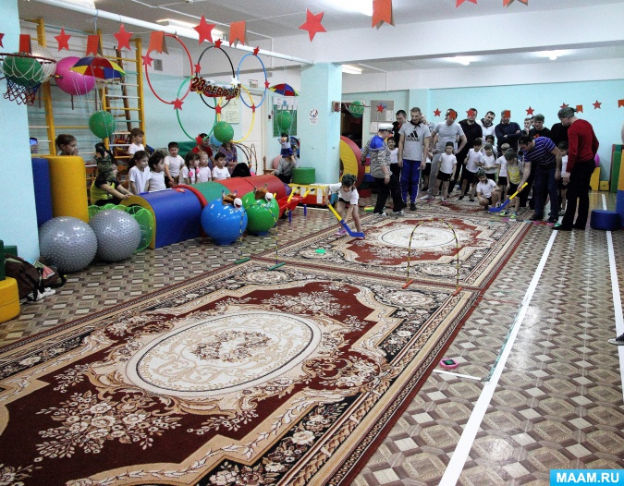
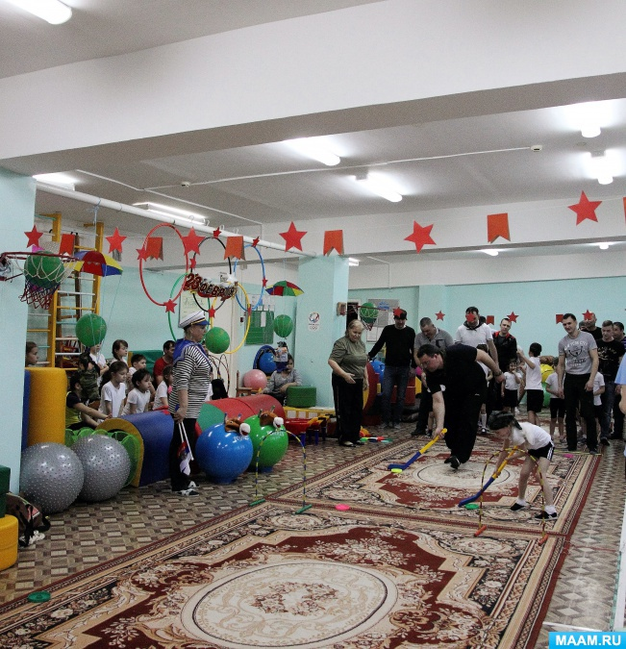
Перед каждой командой лежат шайбы по количеству участников, первый игрок ведет шайбу клюшкой до ворот, бросает ее в ворота, возвращается, передает клюшку следующему участнику.
Ведущий:
Настоящий мужчина должен заниматься физкультурой и спортом.
5 эстафета «Ведение мяча»
Перед командами на определенном ориентиры. По сигналу инструктора, участник отбивает мяч, ведет его до ориентира, возвращаются обратно, передают эстафету следующему участнику.
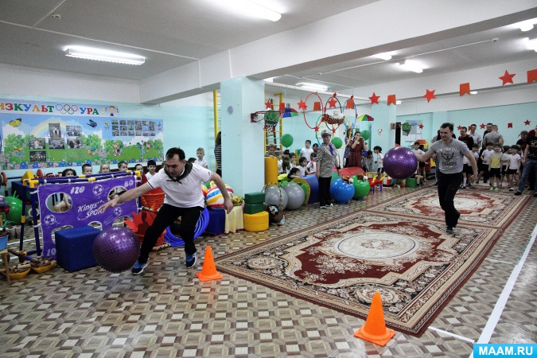
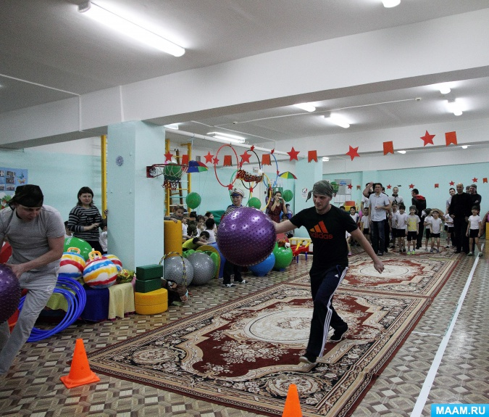

6 эстафета «Передай флажок»
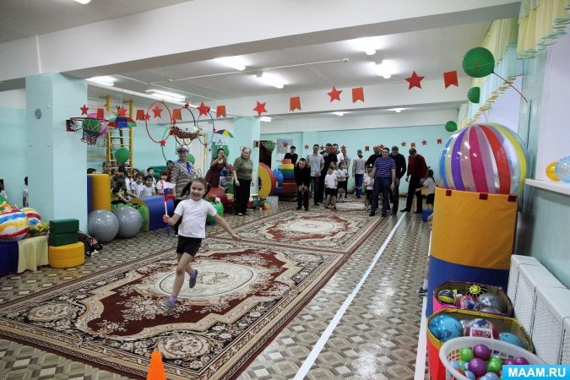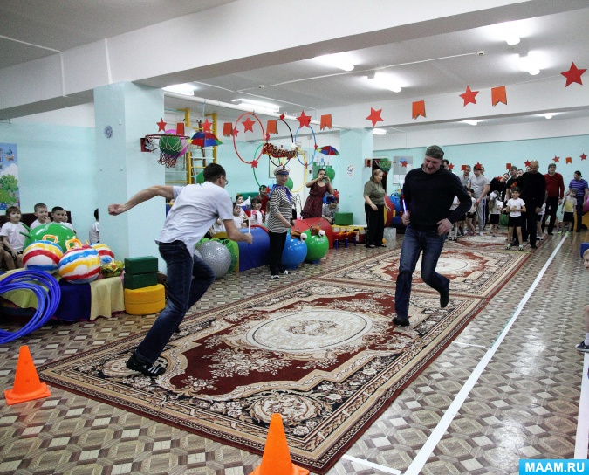
Ведущий: Каждый настоящий мужчина должен уметь скакать верхом на коне.
7 эстафета «Всадники»
Перед каждой командой на определенном расстоянии стоят ориентиры. По сигналу папы прыгают на мяче "хопп",возвращаясь назад, передают "коня" следующему.
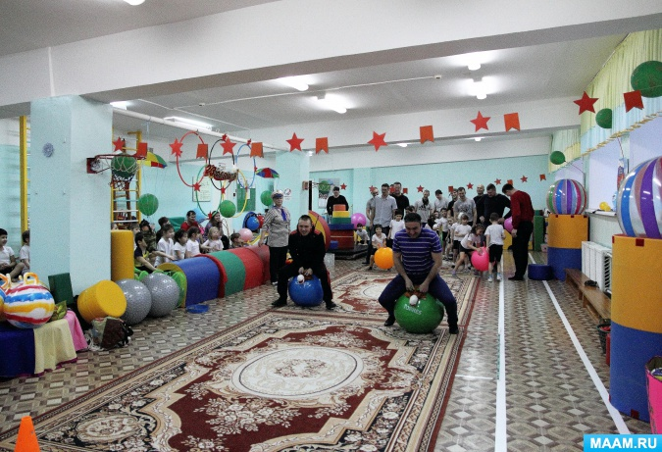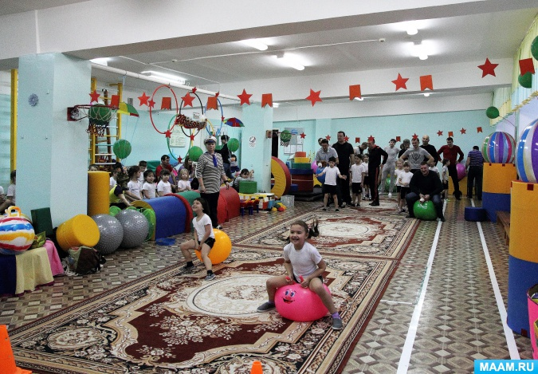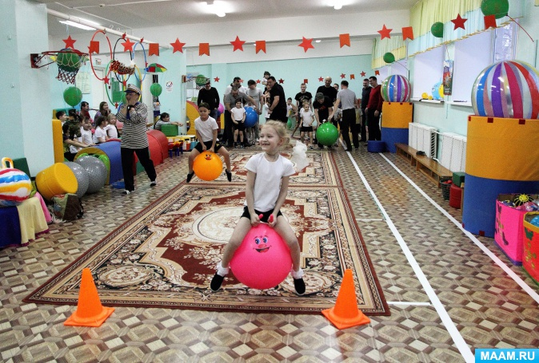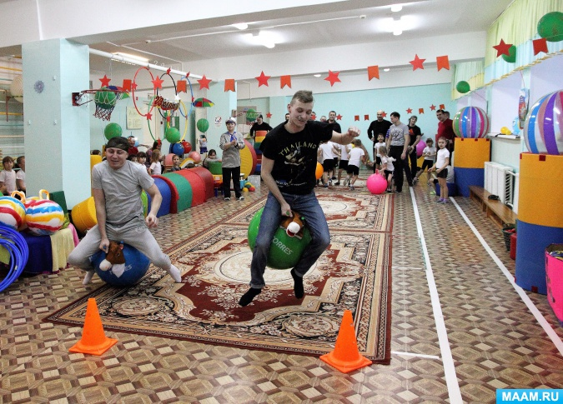
Ведущий:
Каждый настоящий мужчина должен уметь водить автомобиль, и не нарушать правила дорожного движения.
8 эстафета «Водитель автомобиля»
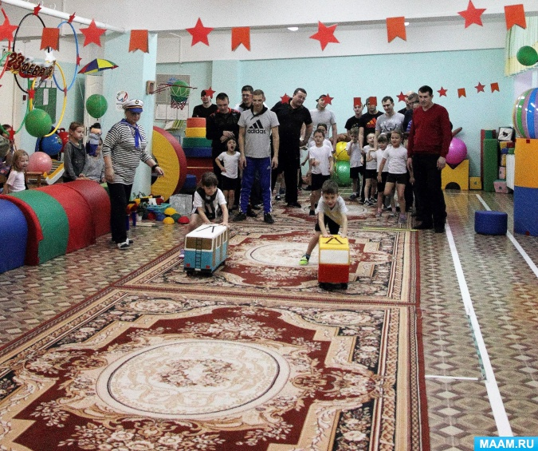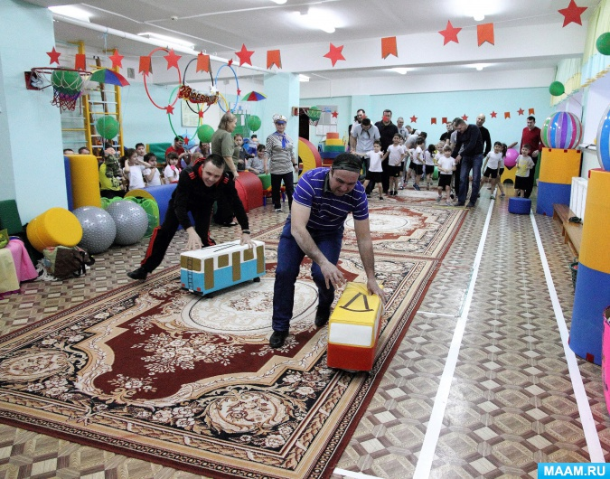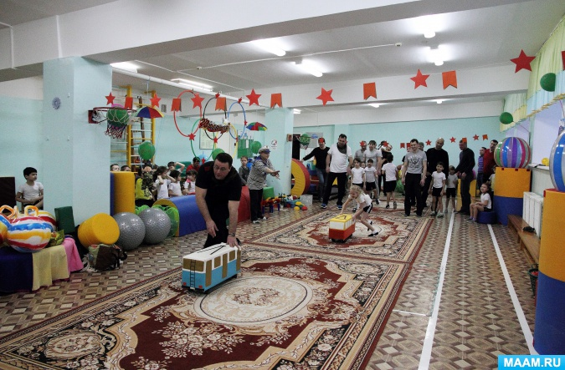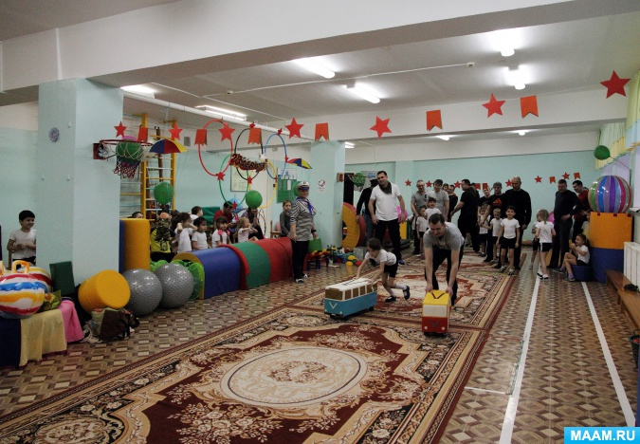
Перед модульный автомобиль. По сигналу первый участник ведет машину до ориентира, возвращается обратно, передает машину следующему игроку.
Ведущий: У водителей случается, что колесо пробито и надо катить его на шиномантаж.
9 эстафета "Докати колесо"
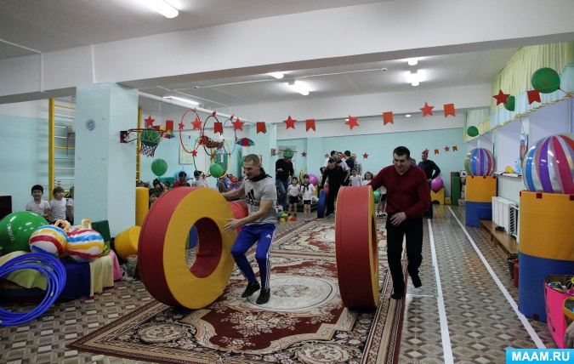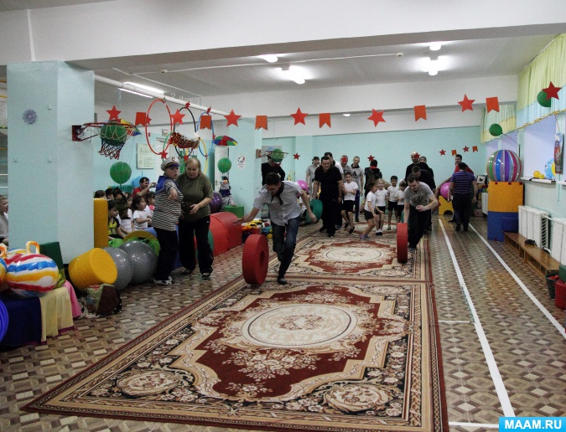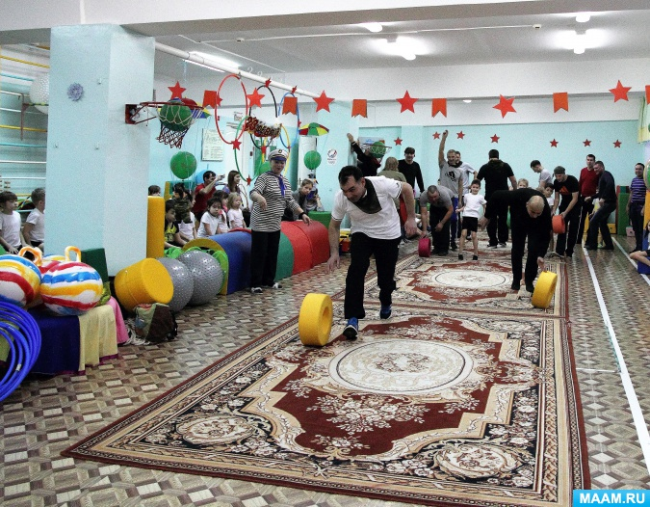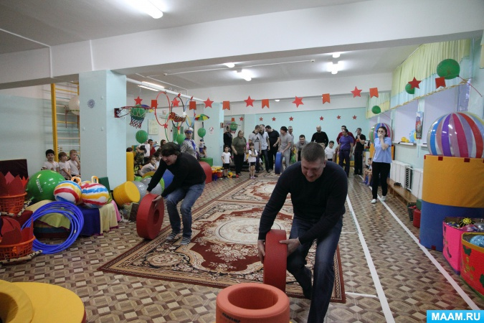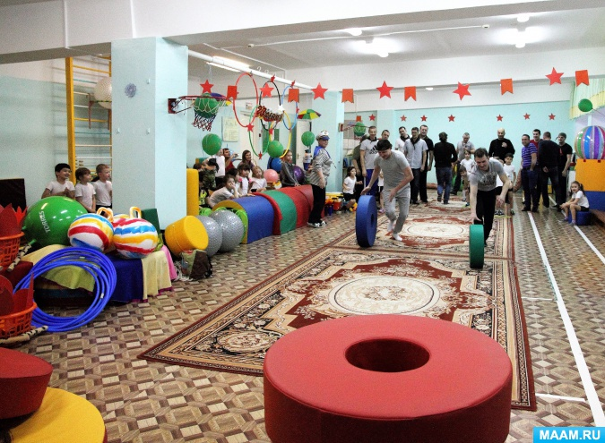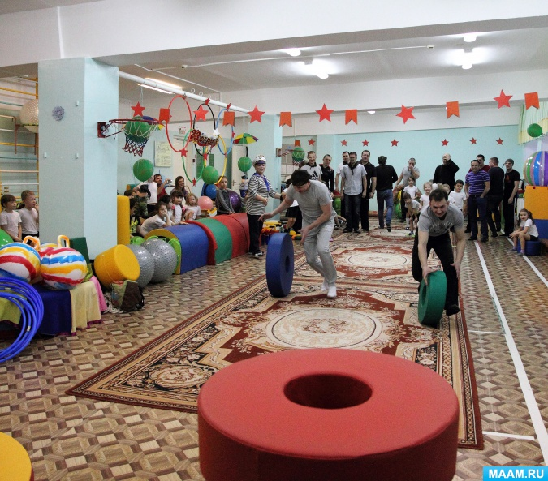
Перед каждой командой лежат модульные колеса разного размера. В эстафете участвуют только папы.
Ведущий: Каждый настоящий мужчина должен быть сильным.
10 эстафета:" Перенеси гири"
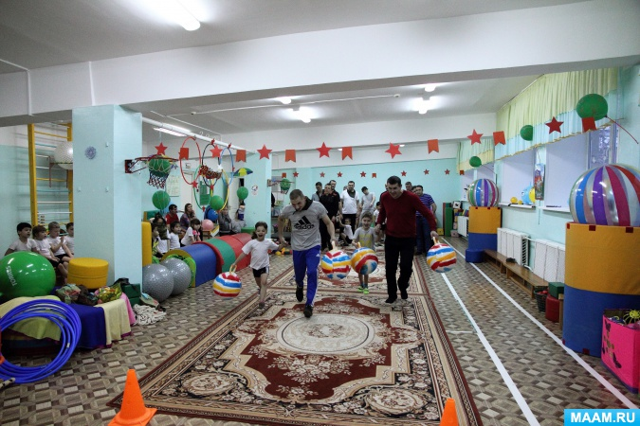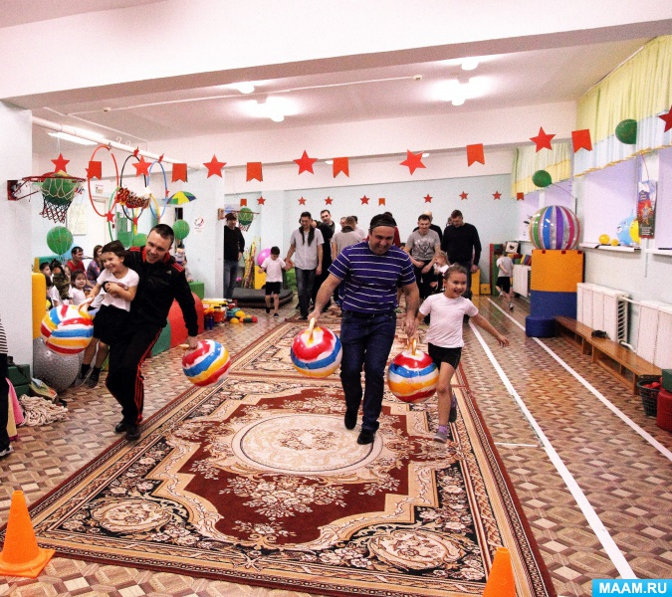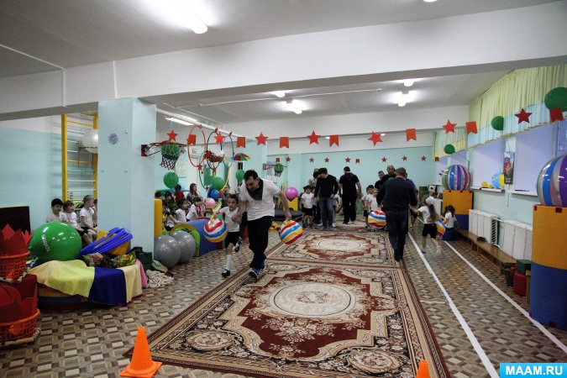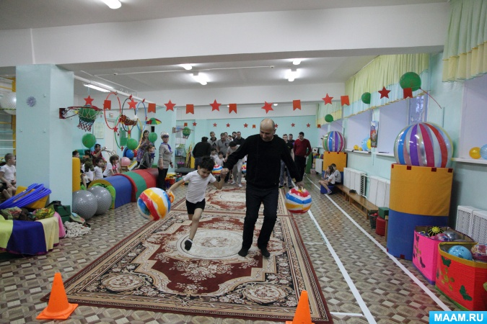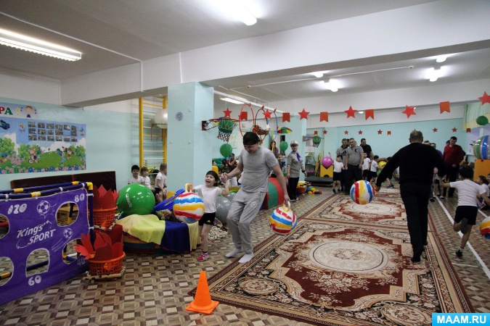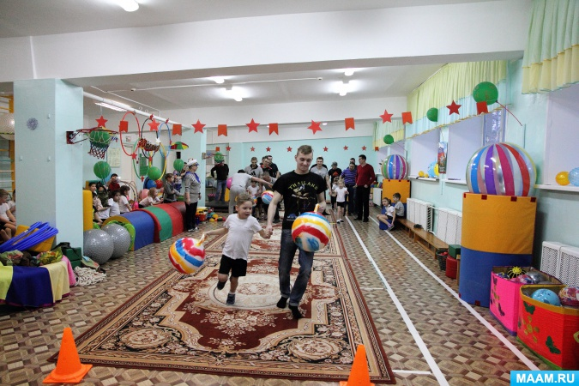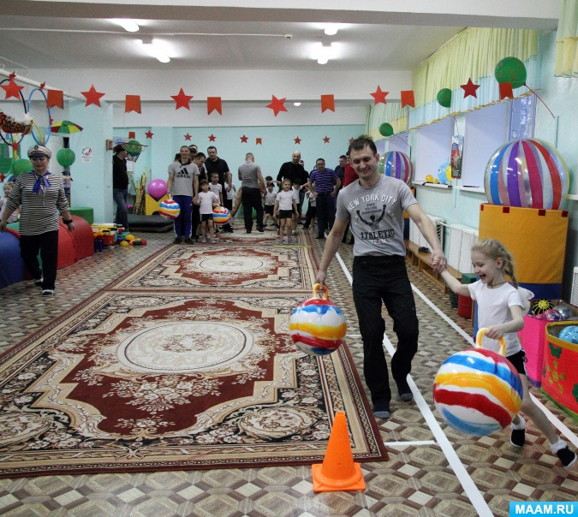
Ведущий:
Каждый настоящий мужчина должен не бояться жаркой парной в бане.
Но прежде, чем вы будете париться в бане, надо нарубить дрова, что бы затопить печь в бане.
11 эстафета "Нарубить дрова"
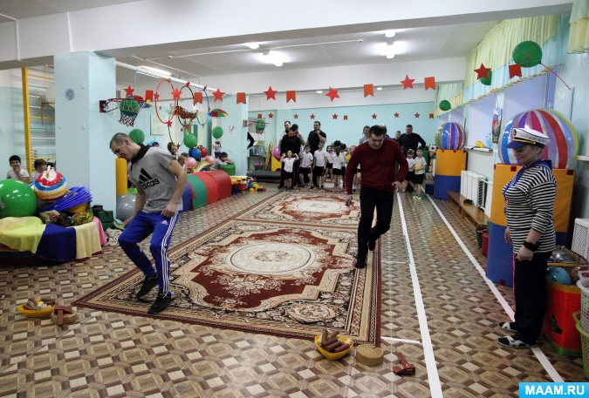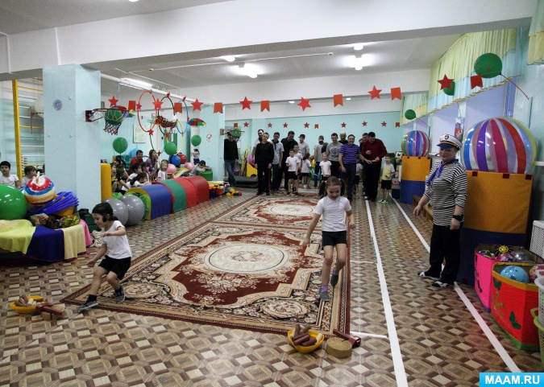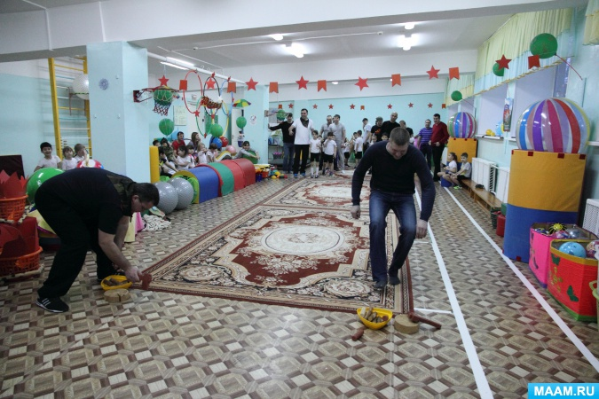
12 эстафета "Затопить печь в бане"
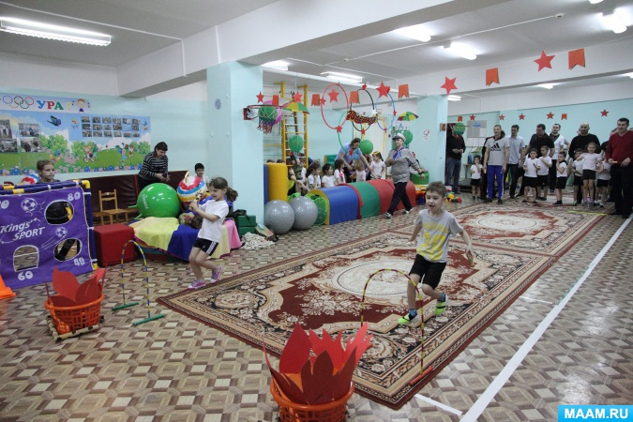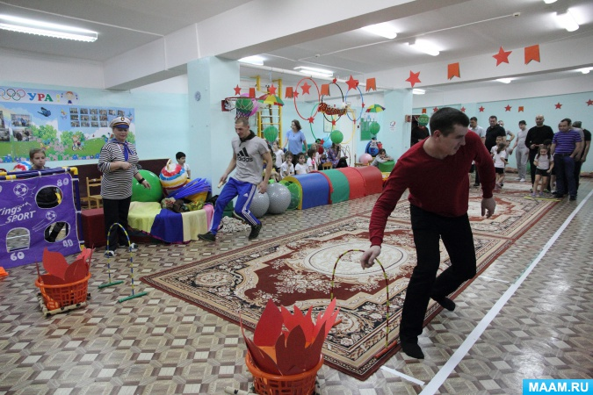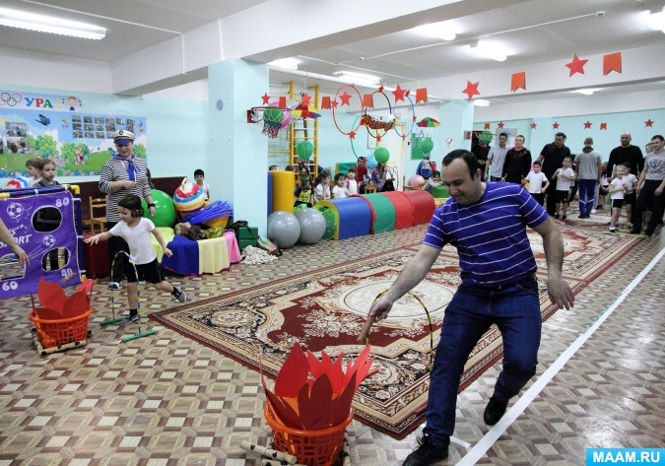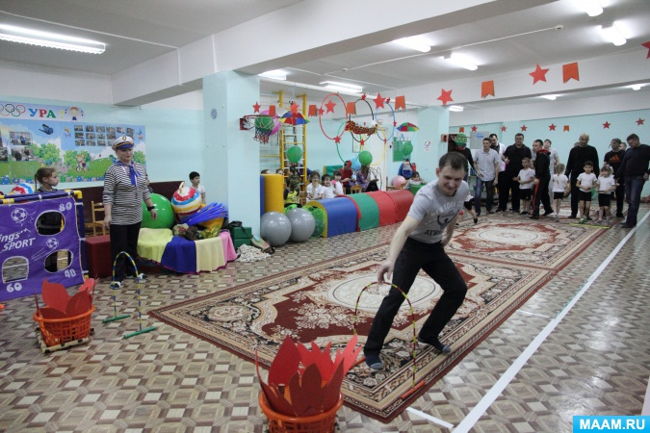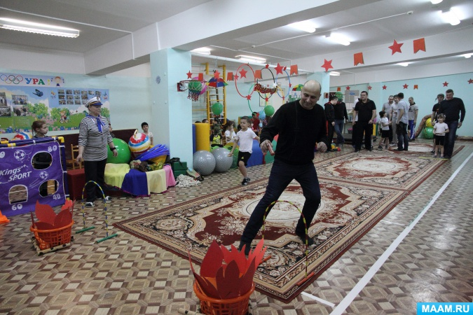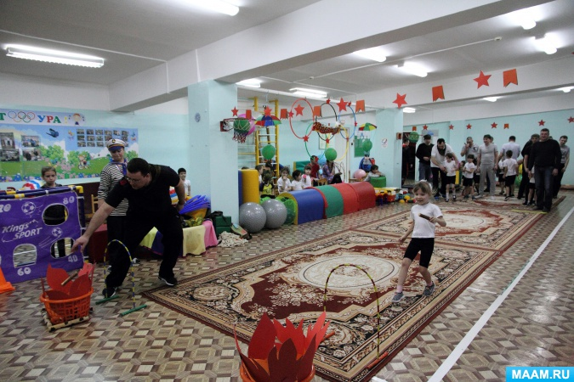
12 эстафета «Попариться в бане веником»
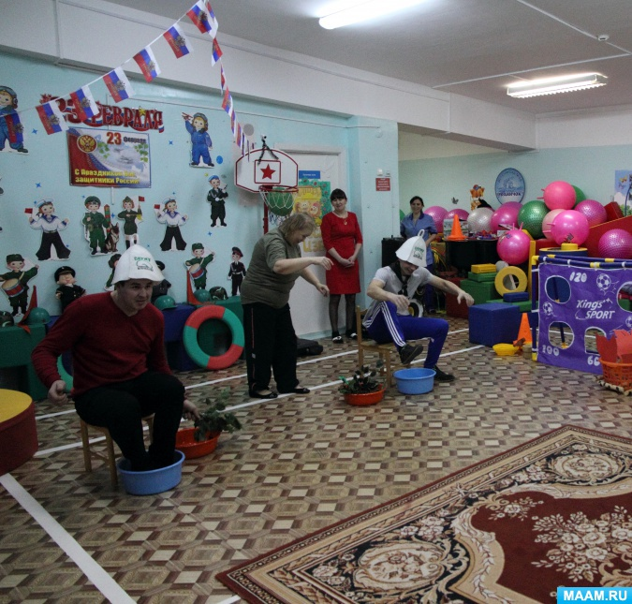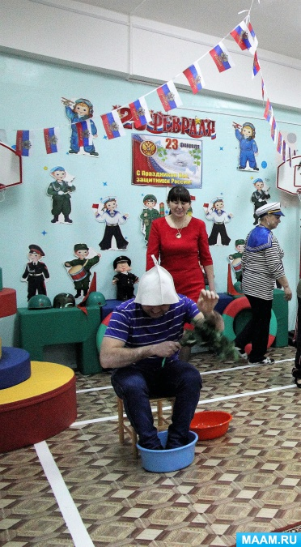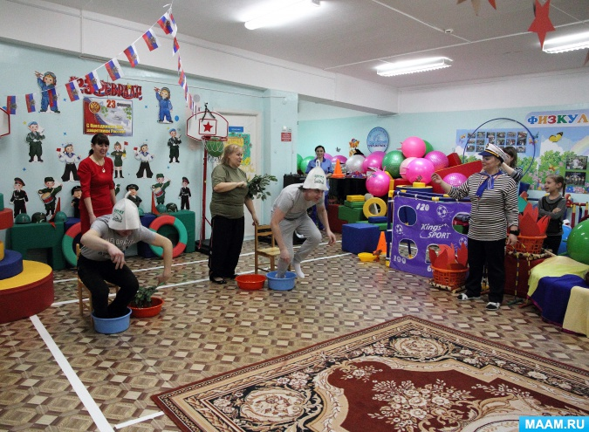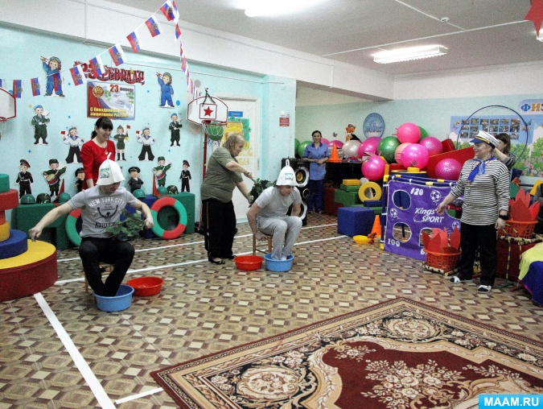
Перед каждой командой на определенном расстоянии стоит таз в нем «веник». Первый участник бежит,надевает шапку, берет веник, ставит ноги в тазик, бьет себя веником, по правой, левой руке, правой, левой ноге и по спине. Встает, кладет веник в таз, возвращается обратно, передает шапку следующему участнику.
Ведущий:
Сейчас наши мужчины покажут, какие они сильные
«Перетягивание каната»
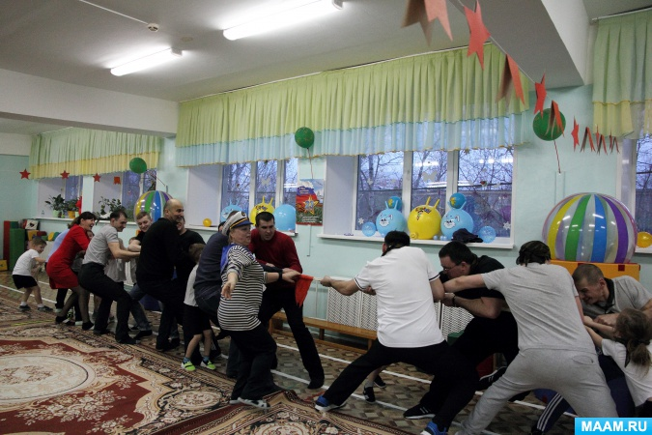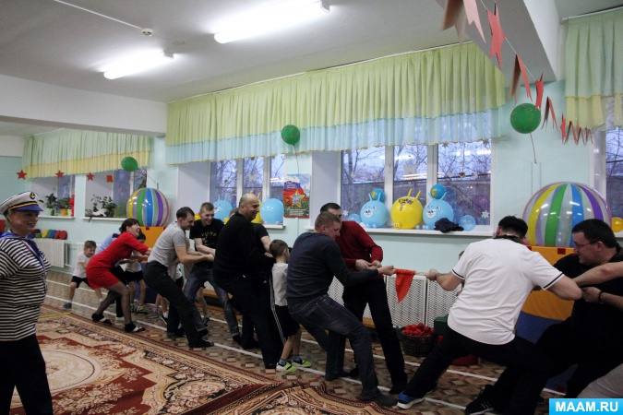
В сегодняшних состязаниях вы все доказали, что вы настоящие мужчины, настоящие защитники нашего Отечества, а мальчики показали, что они готовы стать похожими на вас и во всем и всегда прийти вам на помощь.
Закончились наши праздничные соревнования, папы ваши молодцы!
Мы их поздравляем с днем Защитника Отечества!
И от всей души желаем:
Силы и здоровья! мужества и добра,
Чтоб жизнь, как день была светла.
Желаем крепкого здоровья,
Улыбок, счастья и всех благ!
Ведущий:
Капитаны команд опустить флаг соревнования.
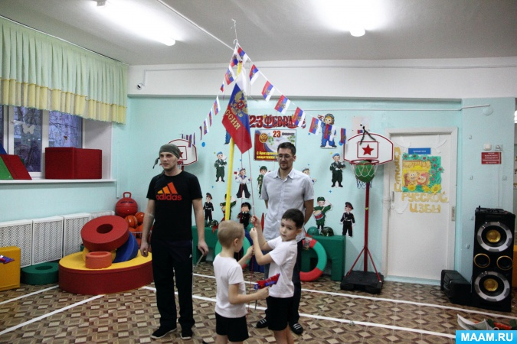

Подводятся итоги соревнования, участников награждают призами.
